CHUYÊN ĐỀ: TẬP HỢP SỐ NGUYÊN
Họ tên: ………….………………………..…..……………… Lớp: 6B1/6B2 …... Ngày: …. / … / 20….
PHÉP CỘNG HAI SỐ NGUYÊN
I. Tóm tắt lý thuyết
1. Cộng hai số nguyên cùng dấu
- Muốn cộng hai số nguyên cùng dấu, ta cộng hai giá trị tuyệt đối của chúng rồi đặt trước kết quả tìm được dấu chung của hai số hạng.
VD 1: a. 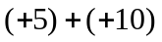 b. 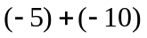
2. Cộng hai số nguyên khác dấu
- Muốn cộng hai số nguyên khác dấu, ta tìm hiệu hai giá trị tuyệt đối của chúng (số lớn trừ số nhỏ) rồi đặt trước kết quả tìm được dấu của số có giá trị tuyệt đối lớn hơn.
VD 2: a. 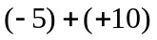 b. 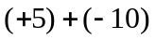
Chú ý: Hai số đối nhau có tổng bằng 0.
3. Tính chất
- Tính chất giao hoán: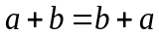 .
- Tính chất kết hợp: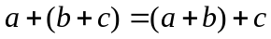 .
- Cộng với số 0: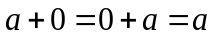 .
- Cộng với số đối: 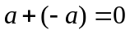
II. Bài tập vận dụng
Bài 1. Tính:
a) 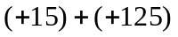 b) 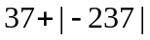
c) 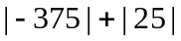 d) 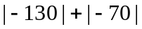
e) 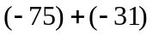 f) 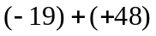
g) 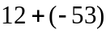 h) 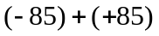
Bài 2. Thực hiện các phép tính sau:
a) 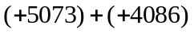 b) 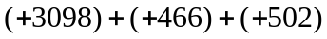
c) 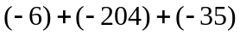 d) 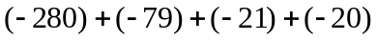
e*)
Bài 3. Tính các tổng sau:
a) Các số nguyên x, biết: 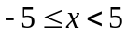
b)
Bài 4. Tìm x, biết
a) 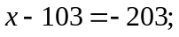 b) 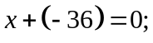
c) 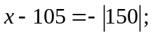 d) 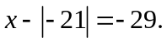
Bài 5. Nhà bác học Ác – si – mét mất năm 212 trước Công nguyên, biết rằng ông thọ 75 tuổi. Hỏi ông sinh năm nào?
Bài 6. Công ty X năm 2016 làm ăn thua lỗ tổng số tiền 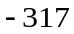triệu đồng. Trong năm 2017 công ty tiếp tục lỗ tăng 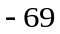 triệu đồng. Hỏi trong 2 năm đó công ty đã bị mất tất cả bao nhiêu tiền?
III. Bài tập bổ sung
Bài 1. Tìm điều kiện của số nguyên a sao cho 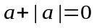
Bài 2.
a. Chứng tỏ rằng a – b và b – a là hai số đối nhau.
b. Chứng tỏ rằng: Số đối của một tổng hai số bằng tổng hai số đối của chúng.
IV. Bài tập về nhà
Bài 1: Tính: a) 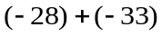 b) 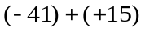 c) 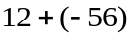
Bài 2: Tính bằng cách hợp lí nhất:
a)
b)
Bài 3: Tính tổng các số nguyên x, biết:
a) 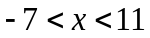 b) 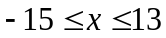
Bài 4: Tính tổng
Bài 5*: Cho a và b là các số nguyên khác 0. Tìm điều kiện của a và b sao cho 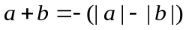
PHÉP TRỪ HAI SỐ NGUYÊN
I. Tóm tắt lý thuyết
1. Trừ hai số nguyên
- Muốn trừ số nguyên a cho số nguyên b, ta cộng a với số đối của b: 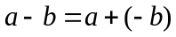
VD 1: a. 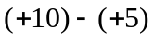 b. 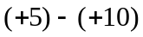
2. Tính chất
- Nếu 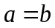thì 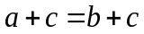
- Nếu thì
- Nếu thì 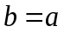
II. Bài tập vận dụng
Bài 1.
Tính:
a) 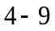 b) 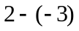 c) 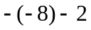 d) 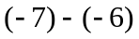
Tính:
a) 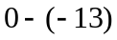 b) 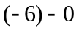 c) 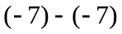 d) 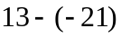
Tính:
a) 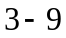 b) 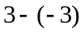 c) 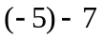 d) 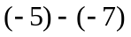
Bài 2.
1. Tính
a) 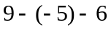 b) 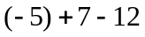 c) 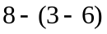 d) 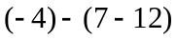
2. Tính
a) 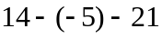 b) 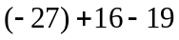 c) 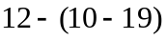 d) 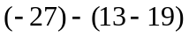
3. Tính nhanh:
a) 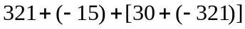 b) 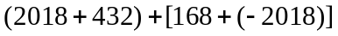
Bài 3. Tìm x, biết:
a) 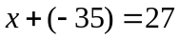 b) 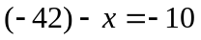
c) 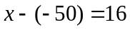 d)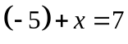
e) 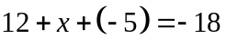 f) 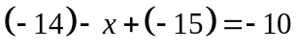
g) 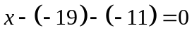
Bài 4. Tìm x, biết
- 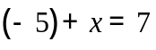 | - 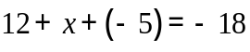
- 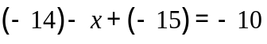 | - 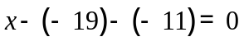
- 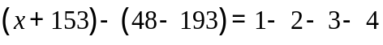 | - 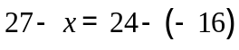
- 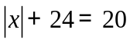 | - 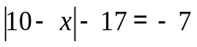
Bài 5.
a) Tìm GTNN của biểu thức: 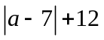
b) Tìm GTLN của biểu thức: 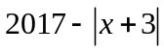
Bài 6. Tìm các số nguyên 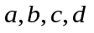 biết rằng:
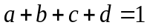
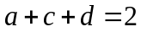
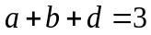
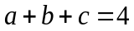
III. Bài tập bổ sung
Bài 1. Tìm x,
a)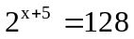 b) 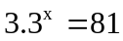
c) 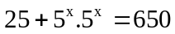 d) 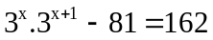

Bài 2. Tìm các số nguyên 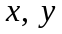 biết:
a) 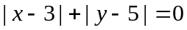 b) 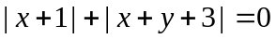
IV. Bài tập về nhà
Bài 1: Làm phép trừ:
- 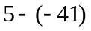;
- 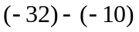;
- 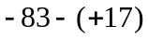.
Bài 2: Cho biết 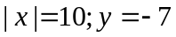. Tính hiệu 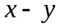.
Bài 3: Tính các tổng sau (bằng cách hợp lí nếu có thể):
- 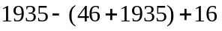;
- 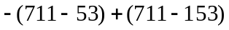.
Bài 4: Tìm , biết:
- 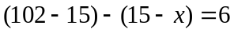;
- 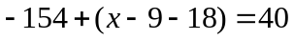;
- 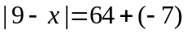.
Bài 5: Đặt dấu ngoặc một các thích hợp để tính các tổng đại số sau:
- 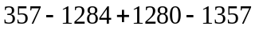;
- .
Bài 6: Cho biết tổng 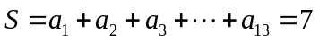.
Biết , tính 

